LAPORAN TUGAS AKHIR
MODUL 3 - OOP, Kelas, objek, metode, konstruktor



Disusun Oleh:
Akmallutfi Afza Gusty
707012500064
SIKC 49 - 04
Mata Kuliah:
Dasar Pemrograman Perangkat Bergerak
Dosen Pengampu:
Asep Hadayana

1. Tujuan Praktikum
Setelah mengikuti praktikum ini mahasiswa diharapkan dapat:
1. Memahami konsep dasar OOP (Object-Oriented Programming).
2. Mampu mendeklarasikan class dalam Dart.
3. Mampu membuat object dari sebuah class.
4. Mampu menerapkan property (atribut) dan method (fungsi).
5. Mampu menggunakan constructor untuk memberi nilai awal pada objek.

2. Alat dan Bahan
Untuk menjalankan modul ini, diperlukan:
Untuk melaksanakan praktikum pemrograman menggunakan bahasa Dart dan framework Flutter, diperlukan perangkat dan perangkat lunak pendukung sebagai berikut:
1. Perangkat Keras (Hardware)
a. Laptop/PC
• Prosesor: Minimal Intel Core i3 atau setara
• RAM: Minimal 4 GB (disarankan 8 GB atau lebih)
• Penyimpanan: Minimal 10 GB ruang kosong
• Layar: Resolusi minimal 1366 × 768 piksel
b. Koneksi Internet
a. Dibutuhkan untuk instalasi paket, mengakses DartPad, dan mengunduh dependensi Flutter
2. Perangkat Lunak (Software)
a. Sistem Operasi
b. Windows 10/11 (64-bit), macOS, atau Linux (64-bit)
b. Flutter SDK (termasuk Dart SDK)
c. Dapat diunduh di https://docs.flutter.dev/install/manual
Visual Studio Code (VS Code) dengan extensi Flutter dan Dart DartPad

3. Langkah-Langkah Praktikum
Pada praktikum ini, program dibuat menggunakan bahasa Dart untuk mengimplementasikan konsep OOP (Object-Oriented Programming), meliputi kelas, objek, atribut (property), method, dan constructor melalui studi kasus pemantauan kualitas udara (Air Quality Index/AQI). Berikut langkah-langkah pembuatannya.

3.1. Membuat Class sensorUdara beserta Atribut dan Constructor
Langkah pertama adalah mendeklarasikan class sensorUdara. Class ini memiliki tiga atribut, yaitu lokasi (String), indeksAQI (int), dan statusKualiatas (String) yang diberi nilai awal "Belum dianalisa". Constructor menggunakan named parameter dengan kata kunci required sehingga objek wajib diberi nilai lokasi dan indeksAQI pada saat dibuat.

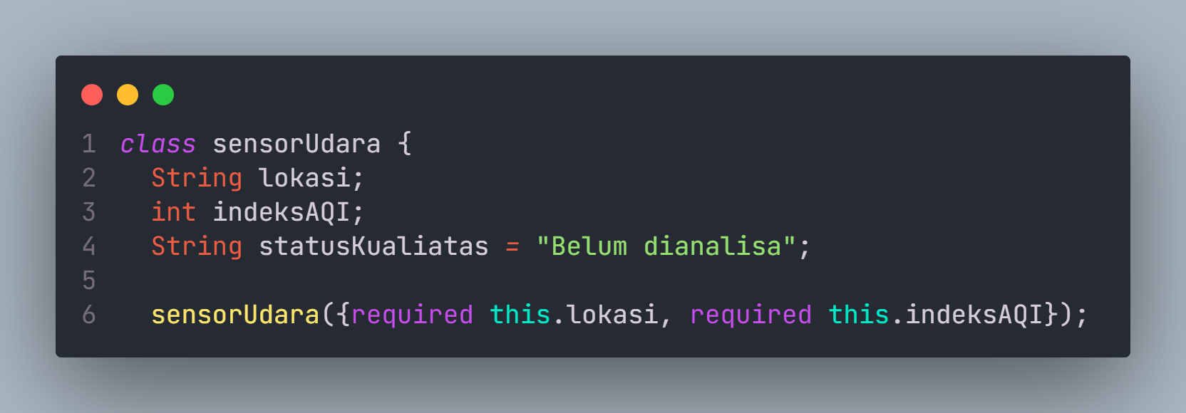3.2. Menambahkan Method analisisUdara() dan cetakLaporan()
Selanjutnya ditambahkan dua method di dalam class. Method analisisUdara() menggunakan percabangan if-else untuk menentukan status kualitas udara berdasarkan nilai indeksAQI: apabila indeksAQI kurang dari atau sama dengan 50 maka statusnya "Udara Bersih", selain itu "Polusi, Wajib Masker!". Method cetakLaporan() menampilkan hasil analisis tersebut dengan string interpolation.
void analisisUdara() {
if (indeksAQI <= 50) {
statusKualiatas = "Udara Bersih";
} else {
statusKualiatas = "Polusi, Wajib Masker!";
}
}

void cetakLaporan() {
print("Lokasi : $lokasi | AQI : $indeksAQI | Status : $statusKualiatas");
}
}

3.3. Membuat Objek, Menyimpan ke dalam List, dan Perulangan
Objek s1 dan s2 dibuat melalui constructor, kemudian dimasukkan ke dalam List<sensorUdara> bersama tiga objek lain yang dibuat secara langsung. Terakhir, perulangan for-in digunakan untuk memanggil analisisUdara() dan cetakLaporan() pada setiap objek secara otomatis.
void main() {
sensorUdara s1 = sensorUdara(lokasi: "Ciganitri", indeksAQI: 90);
sensorUdara s2 = sensorUdara(lokasi: "Bojong", indeksAQI: 100);

List<sensorUdara> sensor = [];

sensor.add(s1);
sensor.add(s2);

sensor.add(sensorUdara(lokasi: "Alun - alun", indeksAQI: 85));
sensor.add(sensorUdara(lokasi: "Dago", indeksAQI: 30));
sensor.add(sensorUdara(lokasi: "Pasar Gedebage", indeksAQI: 120));

for (sensorUdara s in sensor) {
s.analisisUdara();
s.cetakLaporan();
}
}

4. Hasil dan Dokumentasi Program
Gambar 4.1. Output Program Pemantauan Kualitas Udara
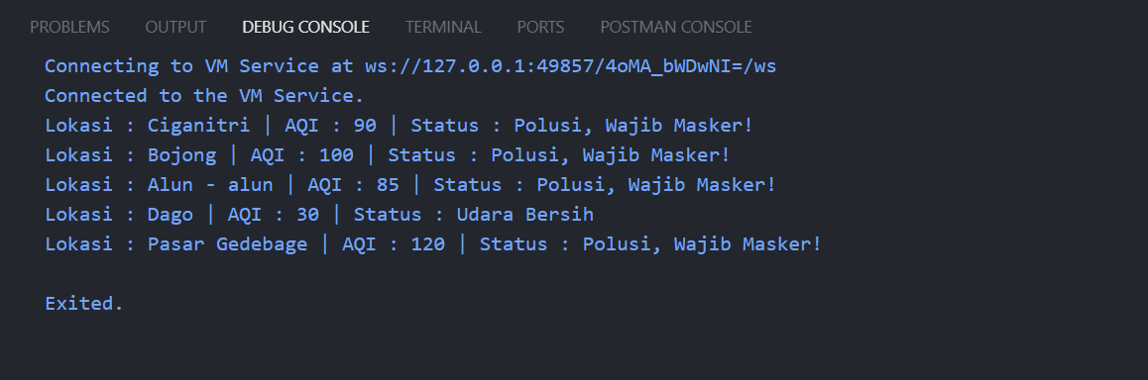
Keterangan Gambar 4.1: Program menampilkan hasil analisis kualitas udara untuk lima lokasi. Teks keluaran (output) yang dihasilkan adalah sebagai berikut:

5. Analisis dan Pembahasan
- Penerapan konsep OOP: class sensorUdara berperan sebagai blueprint, sedangkan s1, s2, dan objek lainnya merupakan instance (objek) yang memiliki data masing-masing.
- Constructor dengan named required parameter membuat pembuatan objek lebih aman dan mudah dibaca, karena setiap objek wajib memiliki nilai lokasi dan indeksAQI serta tidak bergantung pada urutan argumen.
- Enkapsulasi logika: proses penentuan status kualitas udara diletakkan di dalam method analisisUdara(), sehingga fungsi main() hanya bertugas mengatur alur program.
- Penggunaan List<sensorUdara> dan perulangan for-in membuat pengelolaan banyak objek menjadi ringkas; penambahan data baru cukup dilakukan dengan satu baris sensor.add(...).
- Percabangan if-else berhasil mengelompokkan data: lokasi dengan AQI di atas 50 berstatus "Polusi, Wajib Masker!", sedangkan lokasi Dago dengan AQI 30 memperoleh status "Udara Bersih".

6. Kesimpulan
Berdasarkan praktikum ini, konsep OOP pada bahasa Dart berhasil diterapkan melalui class sensorUdara yang memiliki atribut, constructor, dan method. Constructor dengan named required parameter mempermudah sekaligus mengamankan proses pembuatan objek, sedangkan method analisisUdara() dan cetakLaporan() membungkus logika serta menampilkan hasil secara terpusat. Dengan memanfaatkan List dan perulangan for-in, pengelolaan banyak objek menjadi lebih rapi, efisien, dan mudah dikembangkan ketika terjadi penambahan data.

7. Lampiran
Tautan Repositori GitHub:
[MASUKKAN LINK REPOSITORI GITHUB ANDA DI SINI]

